Requerimiento 13

Evaluaciones / Asistencia y Mesas Finales

Índice
Índice 2
Requerimiento 13 3
1. Modificación de los filtros de Asistencia/Evaluaciones 3
1.1 Funcionalidad del botón Asistencia 3
1.2 Funcionalidad del botón Evaluaciones 4
2. Creación del módulo Mesas Finales 4
2.1 Crear vista de mesas 4

Requerimiento 13

1. Modificación de los filtros de Asistencia/Evaluaciones
Se solicita modificar los actuales filtros disponibles en el módulo de Asistencia / Evaluaciones. Los mismos deberán ser de la siguiente manera:
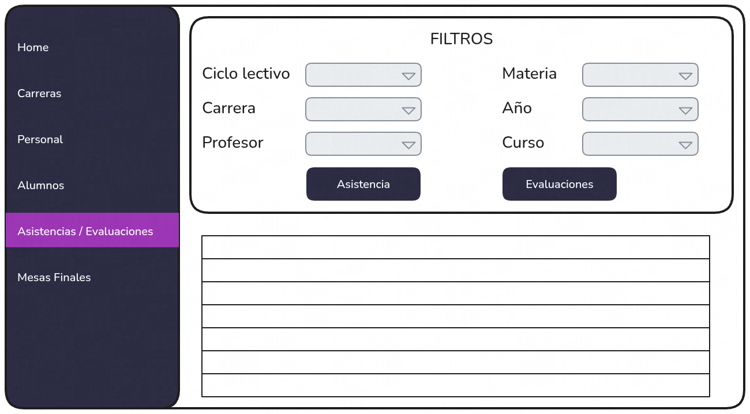
Por defecto, los únicos combos habilitados son Carrera y Profesor.

1.1 Funcionalidad del botón Asistencia
En caso de que se seleccione una carrera:
- Deben filtrarse los resultados mostrados en la grilla con la carrera seleccionada.
- Se habilitan los combos de año y curso, rellenando los valores con los disponibles para esa carrera. Por defecto el primer año y el primer curso en orden numérico/alfabético.
En caso de que se seleccione un año o curso:
  - Deben filtrarse los resultados mostrados en la grilla con el año y curso seleccionados.
  - Debe habilitarse el combo Materia.
En caso de que seleccione una materia:
  - Deben filtrarse los resultados mostrados en la grilla con la materia, año y curso seleccionados.

La grilla de resultados de asistencia debe mostrar los siguientes encabezados:
Cant/Alumnos | Cant/Recursantes | Cant/Desertores | H/Catedra | Fech/Asistencia | Porcentaje
Se entiende que la grilla actualmente existente debe ser reemplazada por esta.
Se debe mostrar también un mensaje informativo de los filtros aplicados.

1.2 Funcionalidad del botón Evaluaciones
Mostrar únicamente mensaje de los filtros aplicados.
No se definió grilla a mostrar.

2. Creación del módulo Mesas Finales

2.1 Crear vista de mesas
Se solicita crear la vista del módulo, incorporando filtros, una grilla de resultados, un label de fecha única y un botón de imprimir turnos.
